

4 iunie 2019

RAPORT ZILNIC

În scopul unei mai bune colaborări, vă rugăm să ne semnalaţi eventualele neplăceri şi să ne oferiţi sugestii pe care le consideraţi necesare creşterii calităţii serviciului de monitorizare.

1.Ştiri şi emisiuni din domeniul gazelor

Calificativ:  NEUTRU | Talk B1 | B1TV - 21:00
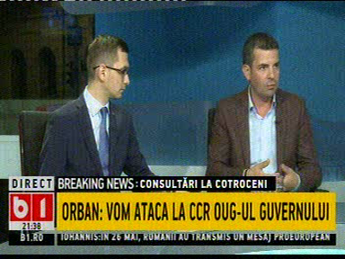 | În cadrul emisiunii „Talk B1” de pe postul B1TV, s-au discutat următoarele subiecte:  - Daniel Constantin, membru ProRomânia, spune, în ceea ce priveşte OUG 114, că cei de la ProRomânia au avut astăzi o discuţie cu cei de la Coaliţia pentru Dezvoltarea României care au spus că sunt anumite lucruri care trebuie respinse. Acesta mai spune că cei de la ProRomânia vor propune crearea unei majorităţi astfel încât să treacă legea de aprobare sau de respingere a OUG 114 într-o formă pe care o agrează şi mediul de afaceri. Acesta mai spune că pe zona de energie trebuie discutat foarte clar cu privire la acel preţ deoarece sunt opinii diferite în piaţă.  - Cristina Prună, membru USR, spune că pe zona de energie toată piaţa doreşte respingerea acelor prevederi care sunt toxice şi care au crescut importurile de gaze în ţara noastră.

Calificativ:  NEUTRU | Remus Borza, în locul lui Darius Vâlcov | Digi24-19:32  1min 35s
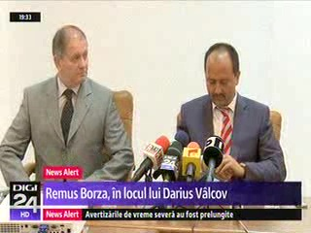 | Remus Borza este noul consilier economic al premierului Viorica Dăncilă. Acesta este de părere că trebuie mutată atenţia de pe consum, către investiţii. Remus Borza spune că explorăm zăcăminte la Marea Neagră, dar gazul va merge la unguri deoarece noi nu avem reţele de distribuţie pentru consumatorii noştrii.  VIDEO Digi24

2.Ştiri şi emisiuni din domeniul energiei

Calificativ:  NEUTRU | Cod roşu în Moldova | TVR2-19:07  0min 47s
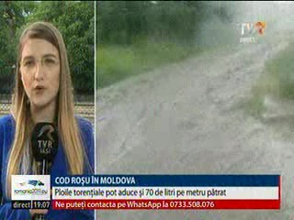 | În comuna Urecheşti din judeţul Bacău, peste 300 de consumatori au rămas fără energie electrică din cauza vremi severe.  VIDEO TVR2

Calificativ:  NEUTRU |  | RadioRomânia-22:03  0min 53s
Pe Dunăre debitele sunt într-o continuă creştere din cauza precipitaţiilor abundente. Ca urmare a acestei situaţii, la Barajul de la Porţile de Fier 1 şi 2 au fost deschise depresoarele pentru ca sistemul hidroenergetic să fie pregătit să preia cantitatea mare de apă adusă de Dunăre.

AUDIO RadioRomânia

